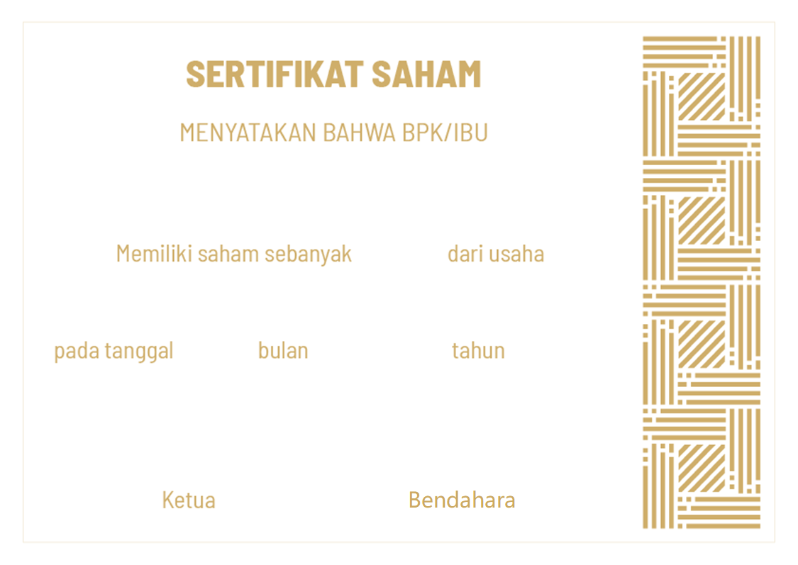

[Wakil]

***[Nama]***

[Ketua]

***[Tahun]***

***[Bulan]***

***[Tgl]***

***[Lbr]***

***[Usaha]***